digimodes conversationnels
Début en psk31 puis mfsk, Olivia, Halschreiber, …

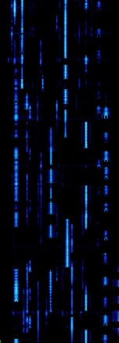
3.680 – 6.683 MHz

7.040 – 7.043 MHz

10.142 – 10.143 MHz

14.070 – 14.073 MHz

18.103 – 18.104 MHz

21.070 – 21.072 MHz

24.920 – 24.921 MHz

28.070 – 28.073 MHz

50.285 – 50.305 MHz

144.144 – 144.146 MHz

Toujours en mode USB

Source et idée JP, F1RUM

